輔英科技大學學輔活動成果報告表
活動名稱 |  |  | 遠離菸害-無菸校園四格漫畫設計競賽 |  |  |  |  |  |  |  |  |  |  |  |  |  |  |  |  | 管制表  編號 |  |  |  |  |  |  | 216.02 |  |  |  |  |  |  |  |  |  |  | 整體  滿意度 |  |  | 4.76
承辦單位 |  |  | 資訊管理系 |  |  |  |  |  |  |  |  | 活動時間 |  |  |  |  |  |  |  | 103年12月5日 |  |  |  |  |  |  |  |  |  |  |  | 活動地點 |  |  | 輔英科技大學B棟414
經費支出 |  |  | ■學輔專帳：103年度學輔專帳 |  |  |  |  |  |  |  |  |  |  |  |  |  |  |  |  | 支出金額 |  |  |  |  |  |  |  | 配合款：6,066元
 |  |  | □其他來源： |  |  |  |  |  |  |  |  |  |  |  |  |  |  |  |  |  |  |  |  |  |  |  |  | 補助款：0元
參  加  對  象  人  數 | 護  理  系  所 | 護  理  科 |  | 健  管  系 | 助  產  系 |  | 老  長  照  學  程 | 醫  技  系  所 | 醫  技  科 | 物  治  系 | 保  營  系  所 |  | 健  美  系 | 環  工  系  所 | 職  安  系 | 化  材  系 |  |  |  |  | 生  技  系  所 |  | 資  管  系 |  |  | 休  憩  系 |  |  | 幼  保  系 | 應  外  系 | 應  外  科 |  | 資  科  學  程 | 文  教  學  程 |  | 行  政  單  位 | 校  外  人  士 |  | 共同教育中心 | 參加人數  合計54人
 |  |  |  |  |  |  |  |  |  |  |  |  |  |  |  |  |  |  |  |  |  |  |  |  |  |  |  |  |  |  |  |  |  |  |  |  |  |  |  | 男 |  | 女 | 小計
學生 |  |  |  |  |  |  |  |  |  |  |  |  |  |  |  |  |  |  |  |  |  |  | 120 |  |  |  |  |  |  |  |  |  |  |  |  |  |  |  |  | 40 |  | 70 | 120
幹部 |  |  |  |  |  |  |  |  |  |  |  |  |  |  |  |  |  |  |  |  |  |  |  |  |  |  |  |  |  |  |  |  |  |  |  |  |  |  |  |  |  |  | 0
教師 |  |  |  |  |  |  |  |  |  |  |  |  |  |  |  |  |  |  |  |  |  |  | 8 |  |  |  |  |  |  |  |  |  |  |  |  |  |  |  |  | 6 |  | 2 | 8
職員工 |  |  |  |  |  |  |  |  |  |  |  |  |  |  |  |  |  |  |  |  |  |  |  |  |  |  |  |  |  |  |  |  |  |  |  |  |  |  |  |  |  |  | 0
社區居民 |  |  |  |  |  |  |  |  |  |  |  |  |  |  |  |  |  |  |  |  |  |  |  |  |  |  |  |  |  |  |  |  |  |  |  |  |  |  |  |  |  |  | 0
合計 |  |  |  |  |  |  |  |  |  |  |  |  |  |  |  |  |  |  |  |  |  |  |  |  |  |  |  |  |  |  |  |  |  |  |  |  |  |  |  | 學生 |  | 男__40__人  女__70__人
 |  |  |  |  |  |  |  |  |  |  |  |  |  |  |  |  |  |  |  |  |  |  |  |  |  |  |  |  |  |  |  |  |  |  |  |  |  |  |  | 教職  員工 |  | 男__6_人  女__2__人
 |  |  |  |  |  |  |  |  |  |  |  |  |  |  |  |  |  |  |  |  |  |  |  |  |  |  |  |  |  |  |  |  |  |  |  |  |  |  |  | 校內  總計 |  | 男__46__人  女__72__人
 |  |  |  |  |  |  |  |  |  |  |  |  |  |  |  |  |  |  |  |  |  |  |  |  |  |  |  |  |  |  |  |  |  |  |  |  |  |  |  | 校外  總計 |  | 男__0__人  女__0__人
活  動  內  容
  序次 | 時間 | 內容 | 主持人(主講人) | 地點 | 備註
  1 | 12:50~13:00 | 簽到 | 王智億 | B414
  2 | 13:00~14:00 | 作品展示 | 王智億 | B414
  3 | 14:00~15:00 | 評審解說 | 王智億 | B414
評  審  簡  介 | 姓 名 |  |  |  |  | 陳慶祥 |  |  |  |  |  |  |  |  |  |  | 現職 |  |  |  |  |  |  | 輔英科技大學資管系兼任講師
評  審  簡  介 | 重要經歷 |  |  |  |  | 輔英科技大學資管系兼任講師
評  審  簡  介 | 姓名 |  |  |  |  | 呂書秀 |  |  |  |  |  |  |  |  |  |  |  | 現職 |  |  |  |  |  | 輔英科技大學資管系專任講師
評  審  簡  介 | 重要經歷 |  |  |  |  | 輔英科技大學資管系專任講師
評  審  簡  介 | 姓名 |  |  |  |  | 韓美文 |  |  |  |  |  |  |  |  |  |  |  | 現職 |  |  |  |  |  |  | 輔英科技大學資管系專任講師
評  審  簡  介 | 重要經歷 |  |  |  |  | 輔英科技大學資管系專任講師
評  審  簡  介 | 姓名 |  |  |  |  | 王智億 |  |  |  |  |  |  |  |  |  |  |  |  | 現職 |  |  |  |  |  |  | 輔英科技大學資管系專任講師
評  審  簡  介 | 重要經歷 |  |  |  |  | 輔英科技大學資管系專任講師
評  審  簡  介 | 活動內容  簡 述 |  |  |  |  | 【含活動主題及主要綱要】  - 抽菸及二手菸害人又害己，讓學生了解菸害的可怕。  - 增強無菸校園的信念。  - 用四格漫畫的平面設計來製作海報，達到宣傳效果。  - 透由團隊模式來挑戰競賽。  - 搭配企劃書撰寫，訓練學生組織企畫架構能力。  - 四位評審老師評審學生作品。
活  動  感  言 | 菸害防制競賽隊伍參與非常踴躍，有隊伍用手工繪畫，有的人用軟體繪畫，讓每一組參賽作品都非常多元且好看，並強化無菸校園信念，以及訓練學生組織企畫架構能力，在四位專業的評審嚴格的審核下，終於角逐出優勝作品，透由在會場的老師講解也讓參賽學生有個學習指標，讓參與競賽的學生學習到許多寶貴的參賽經驗。
具  體  成  果 | - 質化成果  希望以後有機會繼續再辦理此競賽活動，讓學生所學可以得以發揮。  - 量化成果  活動滿意度問卷共發出118份；回收：103份；回收率： 87 %、滿意度達 4.76
檢  討  與  建  議 | 【其中須針對請就本活動是否達到預期「年度工作項目」內容予以討論，請於學務處網站→「學輔工作經費」→「年度工作項及管制單位」查閱。】  此次活動辦理獲得學生好評，建議後續持續辦理
滿  意  度  調  查 | 【請承辦單位向管制員確認是否須進行調查，並請自行依活動性質設計內容與格式，亦或從學輔工作網站下載相關範例】【請簡要填寫，予以綜合意見討論】  - 學生對於能實踐多媒體軟體的競賽非常開心，希望有下一次的競賽。
活動照片  /  至  少  ４  張 | 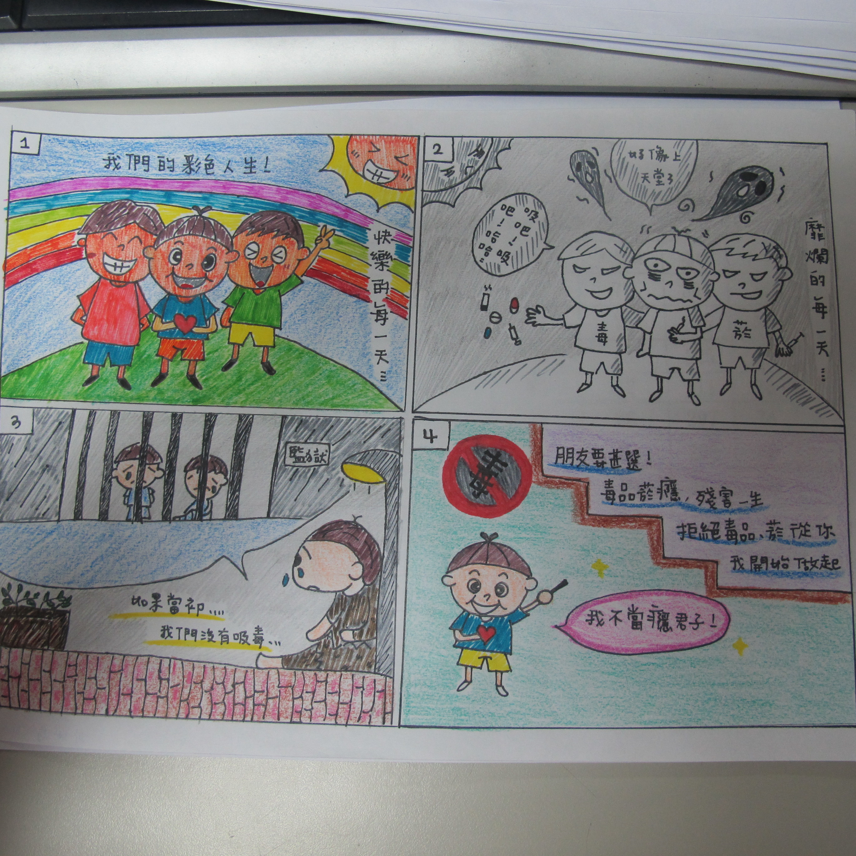  【第一名作品】 |  |  |  |  |  |  |  |  |  |  |  |  |  |  |  |  |  |  |  |  | 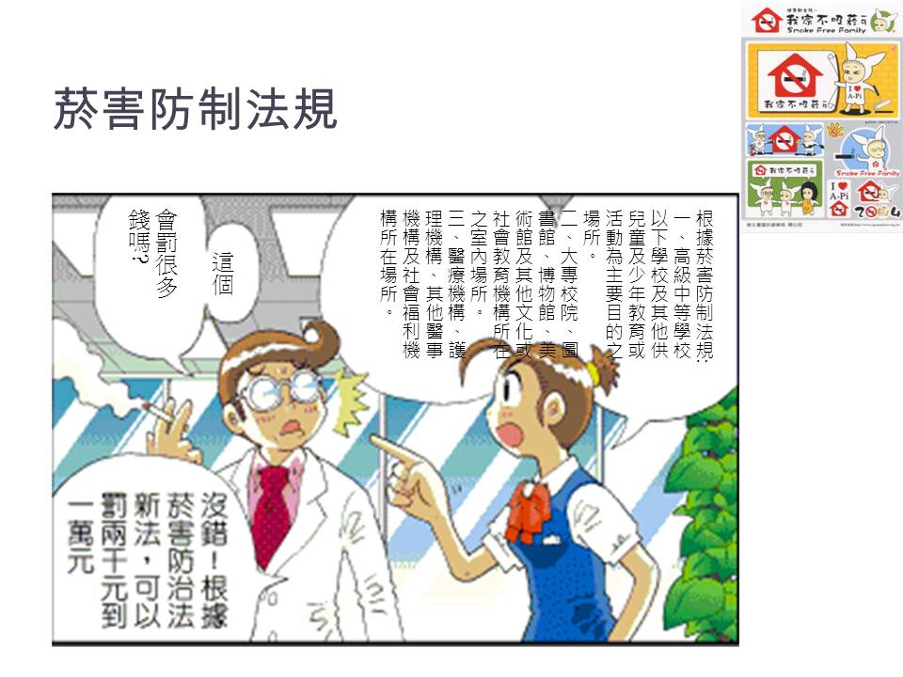  【第二名作品】
活動照片  /  至  少  ４  張 | 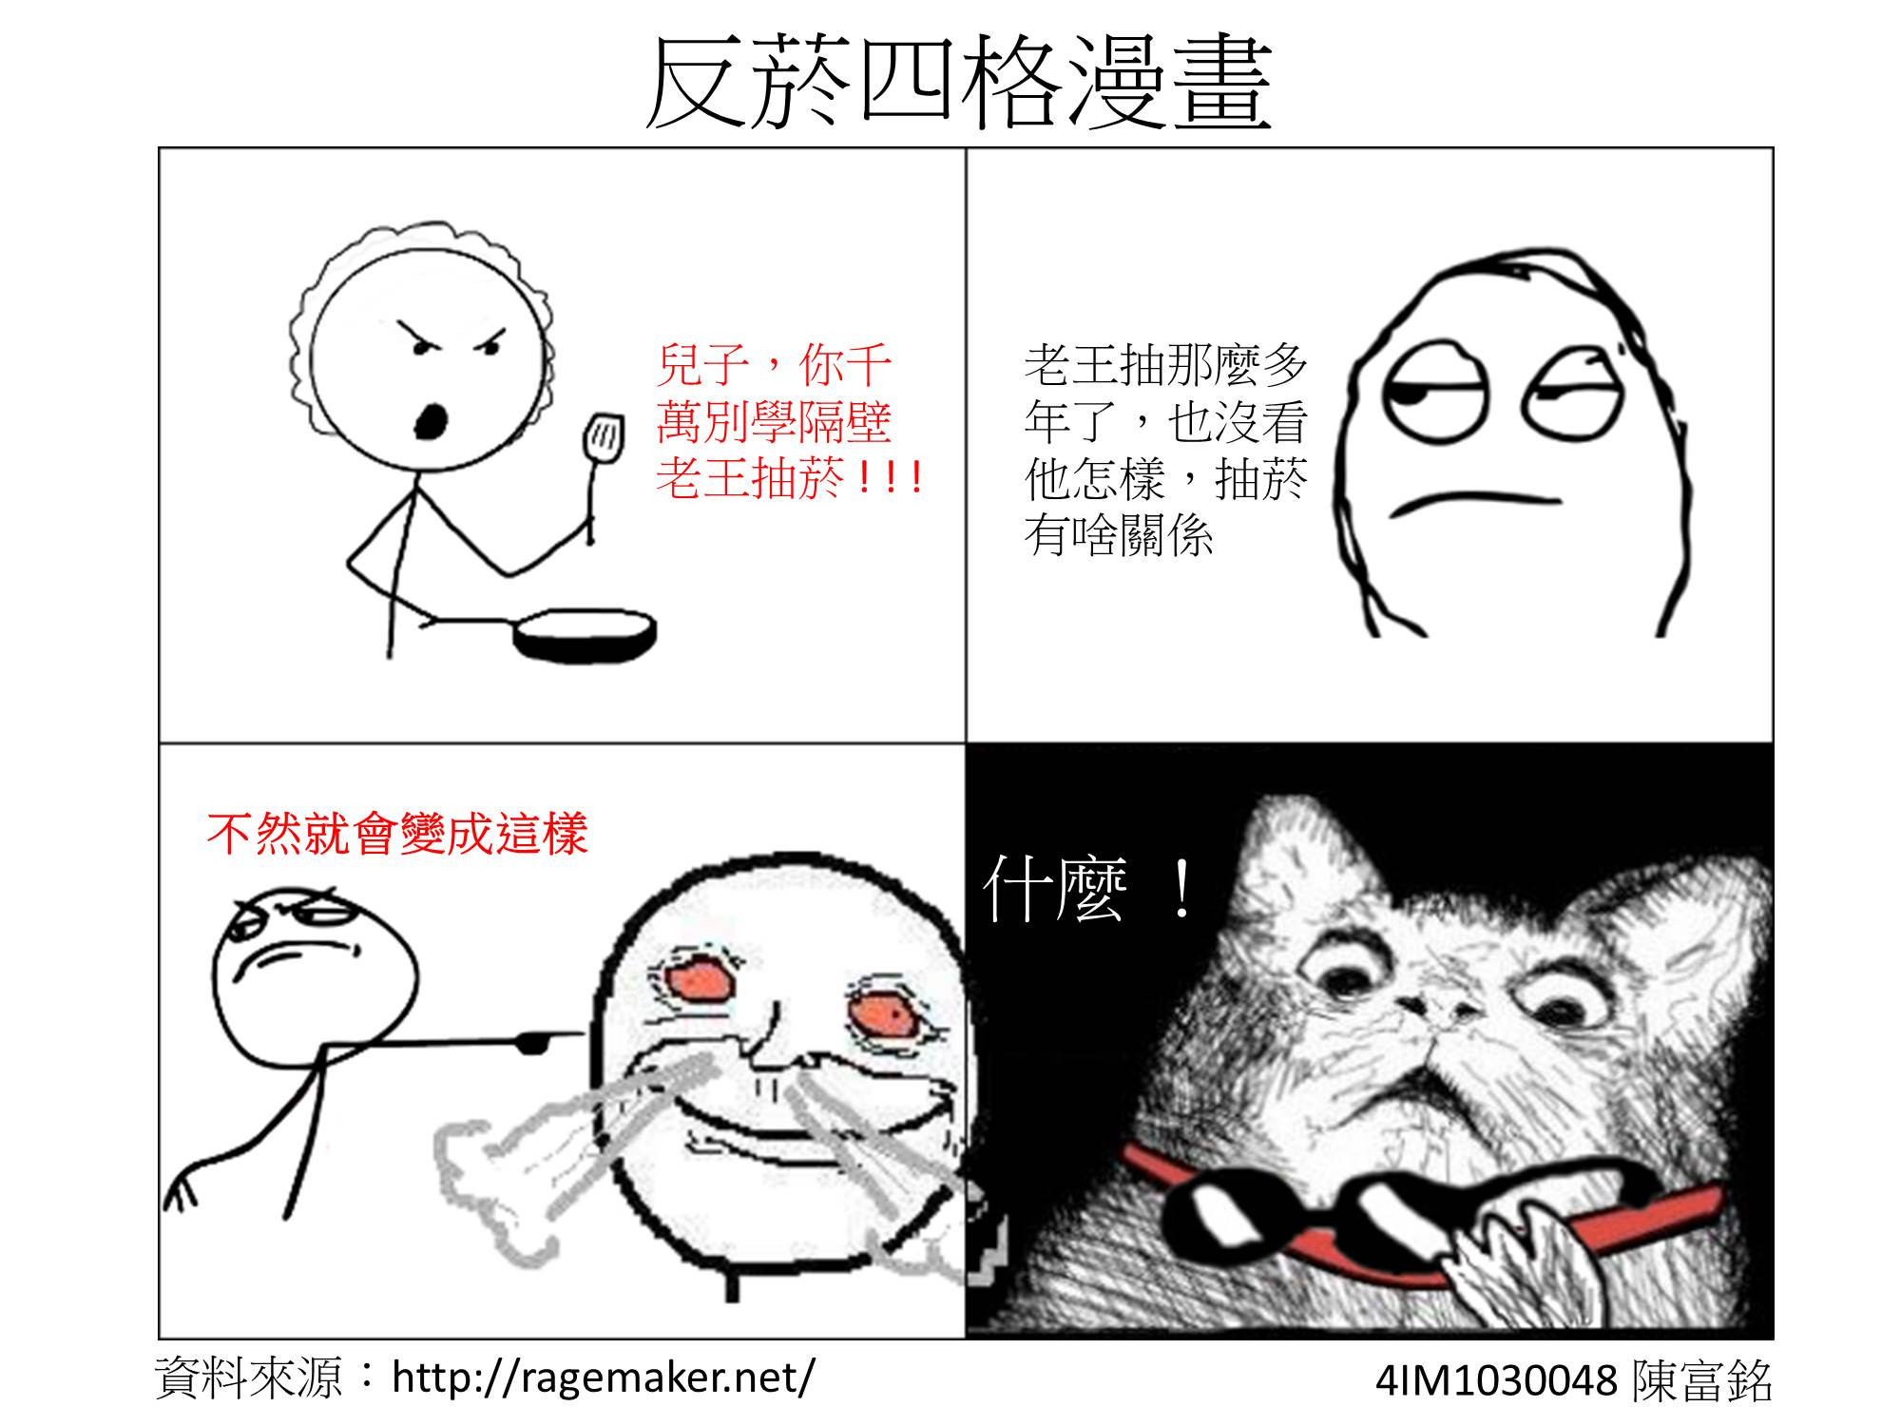  【第三名作品】 |  |  |  |  |  |  |  |  |  |  |  |  |  |  |  |  |  |  |  |  | 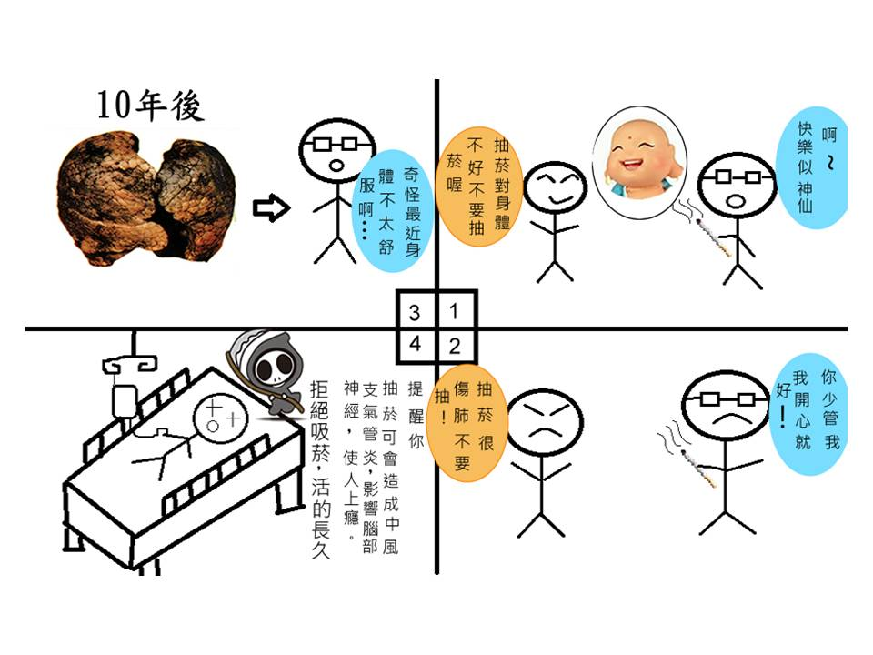  【佳作作品】

